ЛАБОРАТОРНА РОБОТА № 5
Аутентифікація та авторизація. Робота з Web API. JSON Web Token.
Варіант №8
Мета: набути навичок роботи з механізмами аутентифікації та авторизації користувачів в ASP.NET, набути навичок роботи з Web API.
Завдання 1.
Реалізувати реєстрацію, автентифікацію та авторизацію користувача з використанням пакету Microsoft Identity.
Після конфігурації Identity, реалізуйте наступні функціональності:
- Реєстрація користувача (приклад)
  - встановити вимогу по унікальності електронної адреси користувача
  - встановити вимоги до пароля: не коротший за 8 символів, містить цифри та літери, обов’язково містить хоча б одну літеру в верхньому регістрі
  - реалізувати поле для підтвердження введеного паролю
- Автентифікація користувача (Login)
- Вихід користувача (Logout)
- Особистий кабінет користувача, де він матиме змогу переглядати або змінювати дані про себе.
Лістинг AccountController
using Microsoft.AspNetCore.Authorization;
using Microsoft.AspNetCore.Identity;
using Microsoft.AspNetCore.Mvc;
using AbsoluteCinema.Models.ViewModels;
using System.Threading.Tasks;
using System.Linq;

namespace AbsoluteCinema.Controllers
{
[Authorize]
public class AccountController : Controller
{

private readonly UserManager<IdentityUser> userManager;
private readonly SignInManager<IdentityUser> signInManager;

public AccountController(UserManager<IdentityUser> userMgr,
SignInManager<IdentityUser> signInMgr)
{
userManager = userMgr;
signInManager = signInMgr;
}

[AllowAnonymous]
public ViewResult Login(string returnUrl)
{
return View(new LoginModel { ReturnUrl = returnUrl });
}

[HttpPost]
[AllowAnonymous]
[ValidateAntiForgeryToken]
public async Task<IActionResult> Login(LoginModel loginModel)
{
if (ModelState.IsValid)
{
IdentityUser? user = await userManager.FindByEmailAsync(loginModel.Email);

if (user != null)
{
await signInManager.SignOutAsync();

var result = await signInManager.PasswordSignInAsync(user,
loginModel.Password, isPersistent: false, lockoutOnFailure: false);

if (result.Succeeded)
{
return Redirect(loginModel.ReturnUrl ?? "/");
}
}

ModelState.AddModelError("", "Невірний Email або пароль.");
}
return View(loginModel);
}

[AllowAnonymous]
public ViewResult Register() => View(new RegisterModel());

[HttpPost]
[AllowAnonymous]
[ValidateAntiForgeryToken]
public async Task<IActionResult> Register(RegisterModel model)
{
if (ModelState.IsValid)
{
var user = new IdentityUser { UserName = model.Email, Email = model.Email };
var result = await userManager.CreateAsync(user, model.Password);

if (result.Succeeded)
{
await signInManager.SignInAsync(user, isPersistent: false);
return RedirectToAction("Profile");
}
foreach (var error in result.Errors)
{
ModelState.AddModelError("", error.Description);
}
}
return View(model);
}
public async Task<RedirectResult> Logout(string returnUrl = "/")
{
await signInManager.SignOutAsync();
return Redirect(returnUrl);
}
public async Task<IActionResult> Profile()
{
var user = await userManager.GetUserAsync(User);
if (user == null) return NotFound();

var model = new ProfileModel { Email = user.Email ?? string.Empty };
return View(model);
}

[HttpPost]
[ValidateAntiForgeryToken]
public async Task<IActionResult> Profile(ProfileModel model)
{
var user = await userManager.GetUserAsync(User);
if (user == null) return NotFound();

if (!string.IsNullOrEmpty(model.NewPassword) || !string.IsNullOrEmpty(model.ConfirmNewPassword))
{
if (model.NewPassword != model.ConfirmNewPassword)
{
ModelState.AddModelError("", "Новий пароль та його підтвердження не збігаються.");
model.Email = user.Email ?? string.Empty;
return View(model);
}

var changePasswordResult = await userManager.ChangePasswordAsync(user, model.CurrentPassword, model.NewPassword);

if (!changePasswordResult.Succeeded)
{
foreach (var error in changePasswordResult.Errors)
{
ModelState.AddModelError("", error.Description);
}
model.Email = user.Email ?? string.Empty;
return View(model);
}

await signInManager.RefreshSignInAsync(user);
TempData["message"] = "Ваш пароль успішно змінено!";
return RedirectToAction("Profile");
}

TempData["message"] = "Дані оновлено успішно.";
return RedirectToAction("Profile");
}
}
}
Лістинг Login.cshtml
@model AbsoluteCinema.Models.ViewModels.LoginModel

@{
ViewData["Title"] = "Login";
Layout = "_Layout";
}

<div class="container my-5">
<div class="row justify-content-center">
<div class="col-md-6">
<h2 class="mb-4 text-center">User Login</h2>

<div class="alert alert-danger" asp-validation-summary="ModelOnly"></div>

<form asp-controller="Account" asp-action="Login" method="post">
<input type="hidden" asp-for="ReturnUrl" />

<div class="mb-3">
<label asp-for="Email" class="form-label"></label>
<input asp-for="Email" class="form-control" />
<span asp-validation-for="Email" class="text-danger"></span>
</div>

<div class="mb-3">
<label asp-for="Password" class="form-label"></label>
<input asp-for="Password" class="form-control" />
<span asp-validation-for="Password" class="text-danger"></span>
</div>

<div class="d-grid gap-2">
<button class="btn btn-primary btn-lg" type="submit">Log In</button>
<a asp-action="Register" asp-route-returnUrl="@Model.ReturnUrl" class="btn btn-outline-secondary">Create Account</a>
</div>
</form>
</div>
</div>
</div>
Лістинг Profile.cshtml
@model AbsoluteCinema.Models.ViewModels.ProfileModel

@{
ViewData["Title"] = "User Profile";
Layout = "_Layout";
}

<div class="container my-5">
<div class="row justify-content-center">
<div class="col-md-8">
<h2 class="mb-4">Особистий кабінет</h2>

@if (TempData["message"] != null)
{
<div class="alert alert-success">@TempData["message"]</div>
}

<div class="card shadow-sm">
<div class="card-header bg-primary text-white">
Зміна пароля
</div>
<div class="card-body">
<div class="alert alert-danger" asp-validation-summary="ModelOnly"></div>

<form asp-action="Profile" method="post">

<div class="mb-3">
<label asp-for="Email" class="form-label"></label>
<input asp-for="Email" class="form-control" readonly />
</div>

<h5 class="mt-4 mb-3">Змінити пароль (залиште порожнім, якщо не потрібно)</h5>

<div class="mb-3">
<label asp-for="NewPassword" class="form-label"></label>
<input asp-for="NewPassword" class="form-control" />
<span asp-validation-for="NewPassword" class="text-danger"></span>
</div>

<div class="mb-3">
<label asp-for="ConfirmNewPassword" class="form-label"></label>
<input asp-for="ConfirmNewPassword" class="form-control" />
<span asp-validation-for="ConfirmNewPassword" class="text-danger"></span>
</div>

<h5 class="mt-4 mb-3">Підтвердження</h5>

<div class="mb-3">
<label asp-for="CurrentPassword" class="form-label"></label>
<input asp-for="CurrentPassword" class="form-control" />
<span asp-validation-for="CurrentPassword" class="text-danger"></span>
<small class="text-muted">Для збереження змін завжди потрібен поточний пароль.</small>
</div>

<div class="d-grid mt-4">
<button class="btn btn-warning btn-lg" type="submit">Зберегти зміни</button>
</div>
</form>
</div>
</div>
</div>
</div>
</div>
Лістинг Register.cshtml
@model AbsoluteCinema.Models.ViewModels.RegisterModel

@{
ViewData["Title"] = "Register";
Layout = "_Layout";
}

<div class="container my-5">
<div class="row justify-content-center">
<div class="col-md-6">
<h2 class="mb-4 text-center">User Registration</h2>

<div class="alert alert-danger" asp-validation-summary="ModelOnly"></div>

<form asp-action="Register" method="post">

<div class="mb-3">
<label asp-for="Email" class="form-label"></label>
<input asp-for="Email" class="form-control" />
<span asp-validation-for="Email" class="text-danger"></span>
</div>

<div class="mb-3">
<label asp-for="Password" class="form-label"></label>
<input asp-for="Password" class="form-control" />
<span asp-validation-for="Password" class="text-danger"></span>
<small class="text-muted">Пароль має містити: мін. 8 символів, велику літеру, цифру.</small>
</div>

<div class="mb-3">
<label asp-for="ConfirmPassword" class="form-label"></label>
<input asp-for="ConfirmPassword" class="form-control" />
<span asp-validation-for="ConfirmPassword" class="text-danger"></span>
</div>

<div class="d-grid">
<button class="btn btn-success btn-lg" type="submit">Register</button>
</div>
</form>
</div>
</div>
</div>
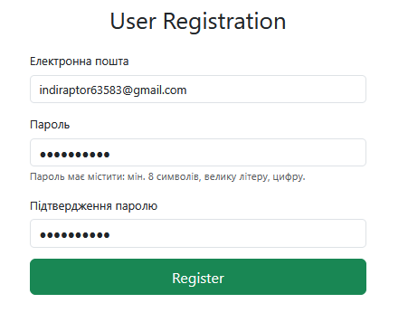
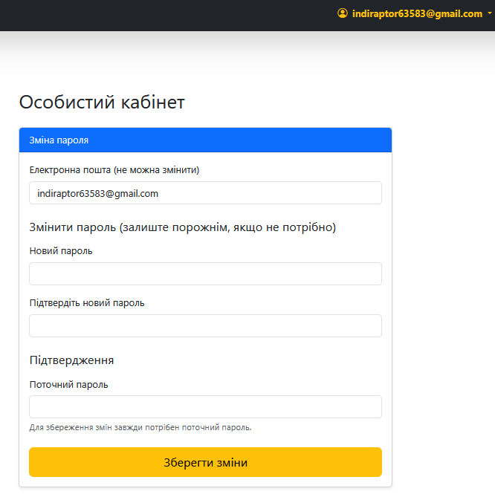
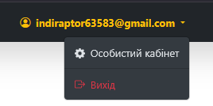
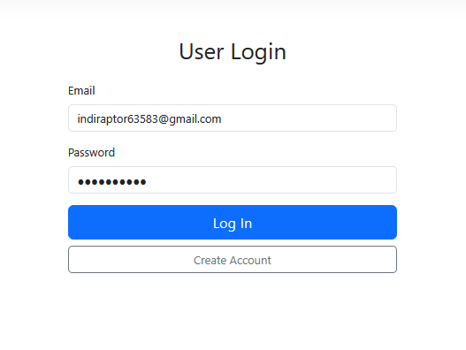
Рис. 1-4. Результат роботи програмного коду
Завдання 2.
В рішенні створити новий WebAPI проект. Цей проект повинен реалізовувати всі функціональності, які наявні в MVC проекті у вигляді REST-ендпоїнтів. Для кращої організації і перевикористання коду слід перенести файли для роботи з БД (репозиторії, контексти, моделі) в окрему бібліотеку і додати посилання на неї в MVC та WebAPI проектах. Встановіть необхідні залежності для проекту бібліотеки.
Після цього налаштуйте ConnectionString’и для створених БД для WebAPI проекту в файлі appsettings.json. Таким чином, після перенесення файлів для роботи з БД в окрему бібліотеку ми можемо використовувати всі необхідні сервіси в обох проектах.
Лістинг AccountController:
using Microsoft.AspNetCore.Authorization;
using Microsoft.AspNetCore.Identity;
using Microsoft.AspNetCore.Mvc;
using RestAPI.Models.ViewModels;
using System.Threading.Tasks;
using System.Linq;

namespace RestAPI.Controllers
{
[ApiController]
[Route("api/[controller]")]
public class AccountController : ControllerBase
{
private readonly UserManager<IdentityUser> userManager;
private readonly SignInManager<IdentityUser> signInManager;

public AccountController(UserManager<IdentityUser> userMgr,
SignInManager<IdentityUser> signInMgr)
{
userManager = userMgr;
signInManager = signInMgr;
}

[HttpPost("Register")]
[AllowAnonymous]
public async Task<IActionResult> Register([FromBody] RegisterModel model)
{
if (!ModelState.IsValid) return BadRequest(ModelState);

var user = new IdentityUser { UserName = model.Email, Email = model.Email };
var result = await userManager.CreateAsync(user, model.Password);

if (result.Succeeded)
{
return Ok(new { message = "Registration successful." });
}

var errors = result.Errors.Select(e => e.Description);
return BadRequest(new { errors });
}

[HttpPost("Login")]
[AllowAnonymous]
public async Task<IActionResult> Login([FromBody] LoginModel loginModel)
{
if (!ModelState.IsValid) return BadRequest(ModelState);

IdentityUser? user = await userManager.FindByEmailAsync(loginModel.Email);

if (user == null)
return Unauthorized(new { message = "Invalid email or password." });

var result = await signInManager.CheckPasswordSignInAsync(user, loginModel.Password, false);

if (result.Succeeded)
{
return Ok(new { message = "Login successful.", user_id = user.Id });
}

return Unauthorized(new { message = "Invalid email or password." });
}

[HttpPost("Logout")]
public IActionResult Logout()
{
return Ok(new { message = "Logged out." });
}

[HttpGet("Profile")]
public async Task<IActionResult> GetProfile()
{
var user = await userManager.GetUserAsync(User);
if (user == null) return NotFound();

return Ok(new { user.Email, user.UserName });
}
}
}

Лістинг BookingController:
using Microsoft.AspNetCore.Mvc;
using RestAPI.Models;
using System.Linq;
using System.Collections.Generic;

namespace RestAPI.Controllers
{
[ApiController]
[Route("api/[controller]")]
public class BookingController : ControllerBase
{
[HttpGet("Seats")]
public IActionResult GetBookedSeats()
{
return Ok(BookingDataStore.GetBookedSeats());
}

[HttpPost("Confirm")]
public IActionResult ConfirmBooking([FromBody] List<Seat> seats)
{
if (seats == null || !seats.Any())
{
return BadRequest(new { message = "No seats provided for booking." });
}

BookingDataStore.AddPermanentBookings(seats);

return Ok(new { message = $"Booking confirmed for {seats.Count} seat(s)!", seats });
}
}
}
Лістинг FilmsController:
using Microsoft.AspNetCore.Mvc;
using Microsoft.EntityFrameworkCore;
using RestAPI.Models;
using RestAPI.Models.ViewModels;
using System.Linq;

namespace RestAPI.Controllers
{
[ApiController]
[Route("api/[controller]")]
public class FilmsController : ControllerBase
{
private readonly ICinemaRepository repository;
private const int PageSize = 3;

public FilmsController(ICinemaRepository repo)
{
repository = repo;
}

[HttpGet]
public IActionResult GetFilms(string? genre, int page = 1)
{
var filmsQuery = repository.Films
.Where(f => genre == null || f.Genre == genre)
.OrderBy(f => f.Title);

var viewModel = new FilmsListViewModel
{
Films = filmsQuery
.Skip((page - 1) * PageSize)
.Take(PageSize)
.ToList(),
PagingInfo = new PagingInfo
{
CurrentPage = page,
ItemsPerPage = PageSize,
TotalItems = filmsQuery.Count()
},
CurrentGenre = genre
};
return Ok(viewModel);
}

[HttpGet("{id}")]
public IActionResult GetFilm(long id)
{
var film = repository.Films
.Include(f => f.Screenings)
.FirstOrDefault(f => f.FilmID == id);

if (film == null) return NotFound();
return Ok(film);
}

[HttpPost]
public IActionResult CreateFilm([FromBody] Film film)
{
if (!ModelState.IsValid) return BadRequest(ModelState);
repository.CreateFilm(film);
return CreatedAtAction(nameof(GetFilm), new { id = film.FilmID }, film);
}
[HttpPut]
public IActionResult UpdateFilm([FromBody] Film film)
{
if (film.FilmID == 0 || !ModelState.IsValid) return BadRequest(ModelState);
repository.SaveFilm(film);
return Ok(film);
}

[HttpDelete("{id}")]
public IActionResult DeleteFilm(long id)
{
Film? film = repository.Films.FirstOrDefault(f => f.FilmID == id);
if (film == null) return NotFound();

repository.DeleteFilm(film);
return NoContent();
}
}
}
Лістинг ScreeningsController:
using Microsoft.AspNetCore.Mvc;
using Microsoft.EntityFrameworkCore;
using RestAPI.Models;
using System.Linq;

namespace RestAPI.Controllers
{
[ApiController]
[Route("api/[controller]")]
public class ScreeningsController : ControllerBase
{
private readonly ICinemaRepository repository;

public ScreeningsController(ICinemaRepository repo)
{
repository = repo;
}

[HttpGet]
public IActionResult GetScreenings()
{
return Ok(repository.Screenings);
}

[HttpGet("{id}")]
public IActionResult GetScreening(long id)
{
var screening = repository.Screenings
.Include(s => s.Film)
.FirstOrDefault(s => s.ScreeningID == id);

if (screening == null) return NotFound();
return Ok(screening);
}

[HttpPost]
public IActionResult CreateScreening([FromBody] Screening screening)
{
if (!ModelState.IsValid) return BadRequest(ModelState);
repository.CreateScreening(screening);
return CreatedAtAction(nameof(GetScreening), new { id = screening.ScreeningID }, screening);
}

[HttpPut]
public IActionResult UpdateScreening([FromBody] Screening screening)
{
if (screening.ScreeningID == 0 || !ModelState.IsValid) return BadRequest(ModelState);
repository.SaveScreening(screening);
return Ok(screening);
}

[HttpDelete("{id}")]
public IActionResult DeleteScreening(long id)
{
Screening? screening = repository.Screenings.FirstOrDefault(s => s.ScreeningID == id);
if (screening == null) return NotFound();

repository.DeleteScreening(screening);
return NoContent();
}
}
}
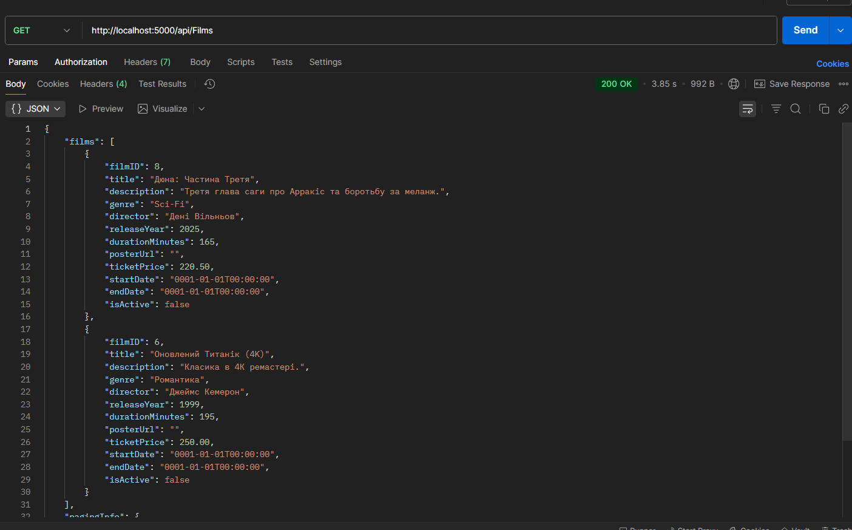
Рис. 5. Перегляд у postman
Реалізуйте автентифікацію та авторизацію користувача з використанням механізму JSON Web Token (JWT). Вона повинна працювати наступним чином:
- Клієнт відправляє запит на login-ендпоїнт зі своїм логіном та паролем.
- Якщо користувач з таким логіном та паролем існує, тоді сервер повинен повернути згенерований JSON Web Token.
- Для отримання доступу до дій, які вимагають авторизації, клієнт відправляє в запиті заголовок Authorization зі значенням Bearer TokenValue, де TokenValue – токен, який було згенеровано під час автентифікації.
- Якщо токен валідний – сервер виконає запит, інакше поверне помилку 401 Unauthorized.
Лістинг AccountController.cs
using Microsoft.AspNetCore.Authorization;
using Microsoft.AspNetCore.Identity;
using Microsoft.AspNetCore.Mvc;
using RestAPI.Models.ViewModels;
using System.Threading.Tasks;
using System.Linq;
using System.IdentityModel.Tokens.Jwt;
using System.Security.Claims;
using Microsoft.IdentityModel.Tokens;
using System.Text;
using Microsoft.Extensions.Configuration;

namespace RestAPI.Controllers
{
[ApiController]
[Route("api/[controller]")]
[Authorize]
public class AccountController : ControllerBase
{
private readonly UserManager<IdentityUser> userManager;
private readonly IConfiguration configuration;
public AccountController(UserManager<IdentityUser> userMgr, IConfiguration config)
{
userManager = userMgr;
configuration = config;
}
private string GenerateJwtToken(IdentityUser user)
{
var jwtSettings = configuration.GetSection("JwtSettings");
var key = new SymmetricSecurityKey(Encoding.UTF8.GetBytes(jwtSettings["Key"]));

var claims = new List<Claim>
{
new Claim(ClaimTypes.NameIdentifier, user.Id),
new Claim(ClaimTypes.Email, user.Email),
new Claim(ClaimTypes.Name, user.UserName ?? user.Email)
};

var credentials = new SigningCredentials(key, SecurityAlgorithms.HmacSha256);

var expiryMinutes = double.Parse(jwtSettings["DurationInMinutes"]);
var expiry = DateTime.UtcNow.AddMinutes(expiryMinutes);

var token = new JwtSecurityToken(
issuer: jwtSettings["Issuer"],
audience: jwtSettings["Audience"],
claims: claims,
expires: expiry,
signingCredentials: credentials);

return new JwtSecurityTokenHandler().WriteToken(token);
}

[HttpPost("Register")]
[AllowAnonymous]
public async Task<IActionResult> Register([FromBody] RegisterModel model)
{
if (!ModelState.IsValid) return BadRequest(ModelState);

var user = new IdentityUser { UserName = model.Email, Email = model.Email };
var result = await userManager.CreateAsync(user, model.Password);

if (result.Succeeded)
{
return Ok(new { message = "Registration successful." });
}

var errors = result.Errors.Select(e => e.Description);
return BadRequest(new { errors });
}

[HttpPost("Login")]
[AllowAnonymous]
public async Task<IActionResult> Login([FromBody] LoginModel loginModel)
{
if (!ModelState.IsValid) return BadRequest(ModelState);

IdentityUser? user = await userManager.FindByEmailAsync(loginModel.Email);

if (user != null && await userManager.CheckPasswordAsync(user, loginModel.Password))
{
var tokenString = GenerateJwtToken(user);

return Ok(new
{
message = "Login successful.",
token = tokenString,
user_id = user.Id
});
}

return Unauthorized(new { message = "Invalid email or password." });
}

[HttpPost("Logout")]
public IActionResult Logout()
{
return Ok(new { message = "Logged out (Token discarded by client)." });
}

[HttpGet("Profile")]
public async Task<IActionResult> GetProfile()
{
var user = await userManager.GetUserAsync(User);

if (user == null) return Unauthorized(new { message = "Unauthorized access." });

return Ok(new { user.Email, user.UserName, user.Id });
}
}
}

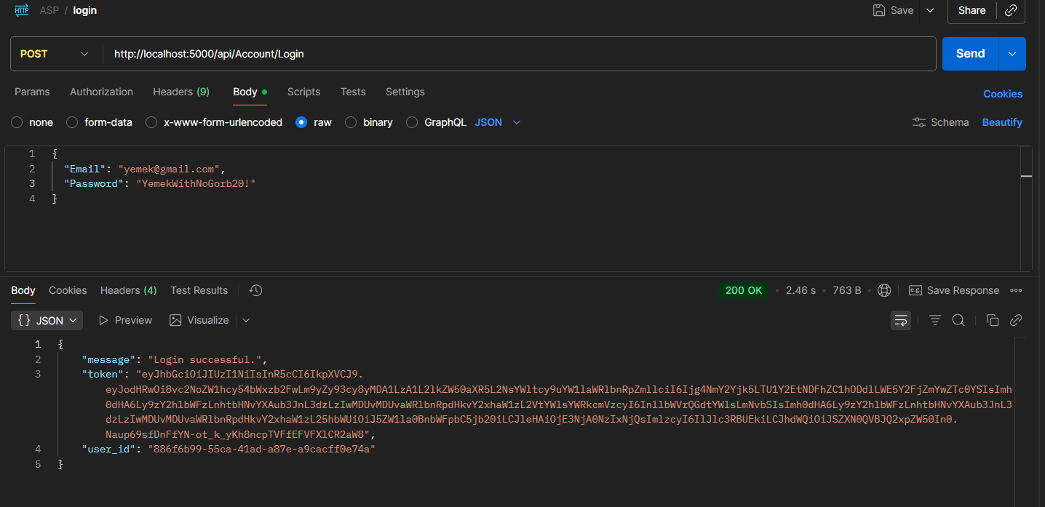
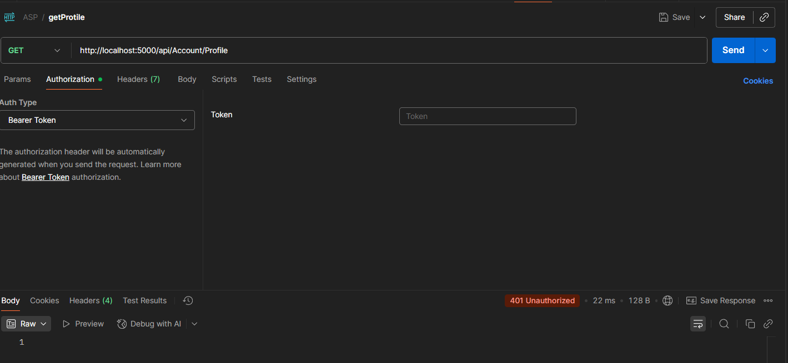
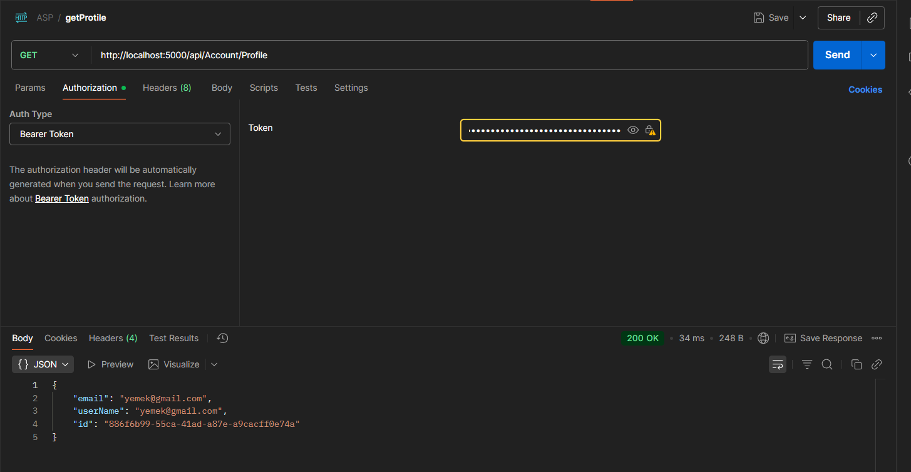
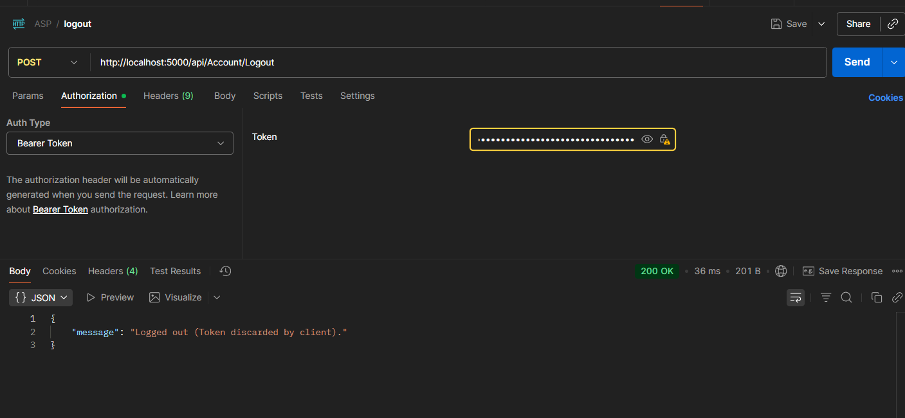
Рис. 6-9. Результат виконання програмного коду
Висновок: я набув навичок роботи з механізмами аутентифікації та авторизації користувачів в ASP.NET, набути навичок роботи з Web API.

